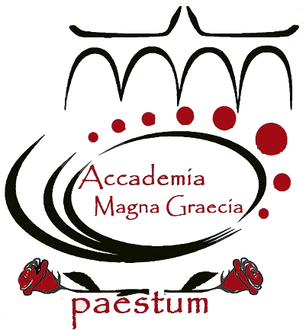
Accademia Magna Graecia - Paestum
Museo Archeologico di Paestum
84047 Capaccio - Paestum
Tel .: 339/3562828 - 324/7472230 - 0828/811581
e-mail: amgproduzioni@hotmail.it
produzione.accademiamagnagraecia@hotmail.com
anna.magnani@live.it
Sito Web: www.accademiamagnagraecia1.altervista.org
: ACCADEMIA MAGNA GRAECIA

Il primo spettacolo itinerante nel segreto e nella storia della città antica di Poseidonia
Paestum Polis Aperta
La poesia della storia…l’essenza del futuro..
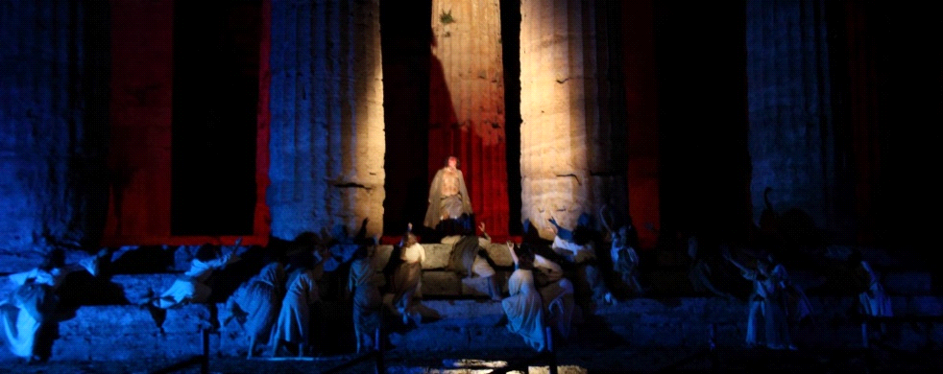

Breve desrizione
Paestum Polis Aperta è uno spettacolo in prosa e musica, itinerante negli spazi ritenuti idonei degli scavi,scritto in esclusiva per la polis antica di Paestum. Lo spettacolo, ideato e scritto da Sarah Falanga, è prodotto dall’Accademia Magna Graecia. Avvalendosi di un forte contributo poetico e musicale, il testo drammaturgico inedito, contiene il racconto e le testimonianze di una storia unica, quella di Paestum, partendo dalle origini fino ad arrivare ai giorni nostri, includendo anche tutta la storia post-antica del sito (ad esempio la storia medievale, il Gran Tour, lo sbarco degli Alleati etc.).
Lo spettacolo è rivolto sia al pubblico adulto che al pubblico di studenti ed è finalizzato alla promozione ed alla valorizzazione del sito antico.
Il debutto dello spettacolo è previsto per il giorno 3 luglio e replicherà nei giorni: 9/10 agosto – 16/18 settembre 2016

Appunti di un viaggio o di una “poesia teatrale”:
Lo spettacolo Paestum Polis Aperta prevede la rappresentazione di scene collegate da un filo conduttore: il viaggio dell’essere nel passato per conoscere e comprendere meglio il presente ed il futuro dell’umanità. Il segreto è saper trarre esperienza ed insegnamento dalla storia. Il viaggio comincia dalle origini e della fondazione della città antica, quindi dalle motivazioni che spinsero i fondatori a farlo. Il percorso sarà accompagnato dai miti antichi , che porteranno alla consapevolezza dell’importanza delle azioni e delle scelte dell’uomo….poi ancora storia e note cantate e danzate di storia, le dominazioni, le testimonianze, l’antichità che contagia il moderno…la musica del battito eterno della vita e la consapevolezza che la storia è il sale dell’umanità e l’essenza della terra. Ed eccoci riflessi in uno specchio.. Siamo noi nella nostra storia, noi di fronte ai limiti dell’essere, noi rivolti agli dei! Gli dei ci sorprenderanno e ci accompagneranno…e ci spiegheranno dove ancora albergano nel presente. Perché esistono gli dei e dove sono nascosti adesso? Quanti e perché si sono rivolti a loro? E poi ancora la sorpresa della nudità dell’animo, che ancora si nasconde dietro veli scuri nei quali siamo catturati…lì a chiedere ancora e sempre luce…Noi ad imparare a ridere anche degli orrori. La verità dell’umanità è una promessa che non costa niente…ma è la chiarezza che voleva molta gente! Ed ancora quanta gente si è piegata o inchinata dinanzi alla verità ed alla grandezza…da dove trae origine la nostra “razza”? Siamo nella pigrizia del facile rimedio e da qui il dramma o la commedia… Siamo ancora l’arroganza che non ha paura. Dove e perché ci hanno dominati ed ancora ci dominano…dove prende corpo la cattiveria dell’ignoranza e la superficialità delle scelte? Eppure siamo noi il sale della terra…Nella nostra storia il motivo delle nostre opinioni ed il segreto del nostro linguaggio…Ed ancora il perché di “riunioni segrete” povere di chiarezza per andare contro altri esseri altrettanto deboli.. Siamo figure dietro le figure? Quanta vergogna fingiamo di provare? Siamo ancora sotto assedio? Quale punizione ? Siamo la vittoria e la tradizione…siamo la speranza ed il futuro delle origini! Siamo la storia!

Un progetto di SARAH FALANGA

